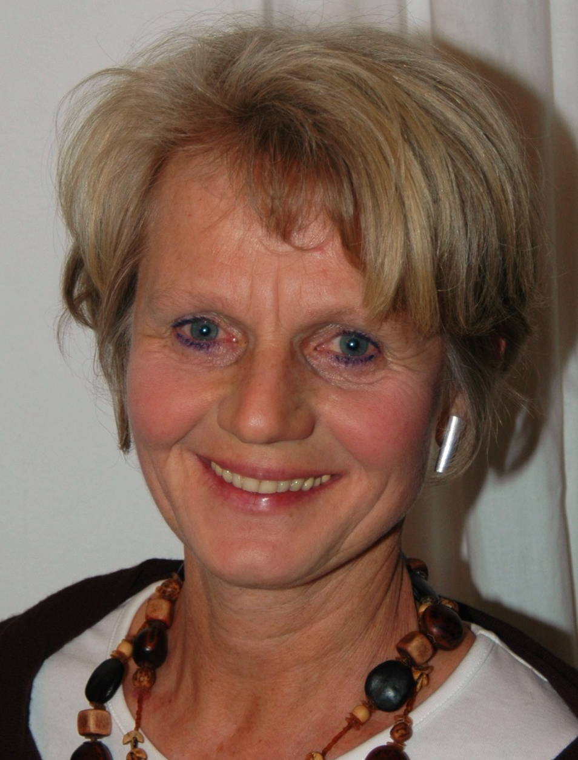
Juliane Wanner

geboren in Augsburg

Kunsttherapeutin
Traumatherapeutin
Freischaffende Künstlerin

www.kunst-therapie-julianewanner

seit 2007 arbeite ich als Kunsttherapeutin in
sozialen Einrichtungen für psychische
Gesundheit
seit 2008 eigenes Atelier/Praxis in der Ortlerstr.71/
Augsburg/Hochzoll
seit 2009 Malkurse für Pigmentmalerei

Ausstellungen:

- 2019 „Das Wesen der Bäume“, Augsburg Annapunkt
- 2017 „Farb-Raum“, Beratungsstelle Diakonie, Bürgermeister-Dreifußstr., Augsburg
- 2016 „Verabredung mit Farbe“, Holzerbau, Augsburg/Hochzoll
- 2016 „Der Raum dahinter“, Frauenärztliche Praxis Mersdorf, Friedberg
- seit 2014 jährliche Beteiligung Gruppenausstellung, Augsburg/Hochzoll, Montmartre
- 2014 Mertingen, Biohotel Donau Ries
- 2013 Augsburg/Hochzoll Begegnungszentrum Holzerbau Ausstellung von TeilnehmerInnen der Malgruppen
- 2012 „Ankommen“, Augsburg, Annapunkt
- 2011 Burgau, Therapiezentrum
- 2011Öschelbronn / Pforzheim, Anthroposophische Klinik
- 2010 „Weg und Wandel durch den Tierkreis“, Augsburg, Hessingklinik
- 2009 - 2013 jährliche Benefizausstellungen als Gruppe für „Künstler helfen Obdachlosen“ SKM Augsburg
- 2008 „Vom Eisen zum Gold“ Augsburg, Annapunkt
- 2007 Ulm, Kunst und Kommunikation

